Что необходимо нашим детям для успеха?
- Способность творчески мыслить, последовательно рассуждать и представлять свои идеи;
- Уметь работать в команде и обладать навыками общения;
- Планировать результаты и нести ответственность за них;
- Эффективно использовать знания в реальной жизни.
Одним из методов достижения успеха является работа над проектом.
Учебный проект-это метод обучения, основанный на постановке социально-значимой цели и её практическом достижении.
Мы будем учиться:
- Работать в группе и общаться между собой;
- Искать и находить информацию;
- Создавать творческие работы, представлять их одноклассникам, учителям, родителям и размещать в интернете.
- Оценивать работы товарищей и давать оценку своей деятельности.

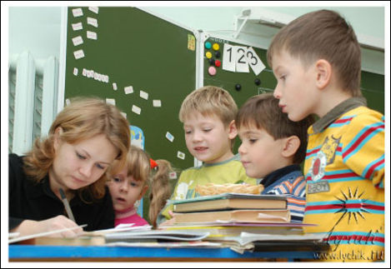

- Что такое профессия?
- Какие профессии есть в нашей семье?
- Какие профессии есть в нашем посёлке?
- Чем занимаются люди разных профессий?

Дети будут искать ответы на эти и другие вопросы.
Уважаемые родители!
Во время нашего проекта нам всем будет очень важна ваша заинтересованность, поддержка и внимание. Мы приглашаем Вас принять посильное участие в проекте.

Все профессии нужны – все профессии важны.

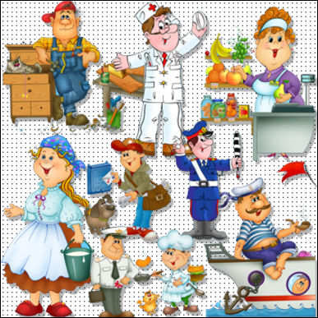

Учебный проект

